Световозвращающие элементы
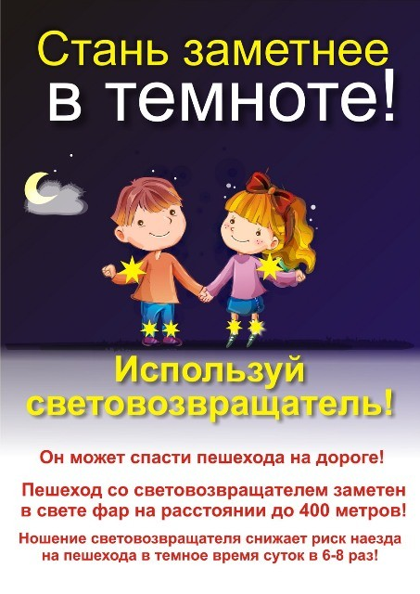
Анализ аварийности показывает, что большинство дорожно-транспортных происшествий происходит в вечернее время с наступлением темноты, как правило, на неосвещённых участках улиц, а также во время встречного разъезда автомобилей. Как показывают исследования, на 90% действия водителя зависит от получаемой им визуальной информации. В тёмное время человеческий глаз воспринимает лишь 5% от того, что он в состоянии различить днём. Поэтому именно в этот период времени фиксируется немалая часть дорожных аварий, среди которых преобладающее число – это наезды автотранспорта на пешеходов, когда водитель, в силу различных обстоятельств, слишком поздно обнаруживает идущего по дороге человека. Основной причиной такого положения является проблема своевременного обнаружения водителем пешеходов на проезжей части в тёмное время суток, особенно, если пешеход одет в тёмную одежду, которая сливается с фоном дорожного полотна и окружающей обстановкой. Ограничения скорости движения не является панацеей, так как очень часто в реальности водитель замечает пешехода на проезжей части с расстояния не более чем в 25-30м, и даже при скорости движения 50 км/ ч остановочный путь автомобиля превышает данную дистанцию.
Учитывая вышесказанное, правомерно сделать вывод, что ситуацию со смертностью пешеходов можно значительно улучшить, если сделать пешеходов заметными на дороге круглые сутки. Современные технологии световозвращающих материалов, из которых изготавливаются элементы для обозначения в темноте пешеходов, помогают решить проблему.

Принцип действия световозвращающих элементов
Вечером и ночью, когда улицы и дворы плохо освещены, водители обнаруживают пешехода, имеющего светоотражающие элементы, со значительного расстояния, по сравнению с пешеходом без них. Если машина движется с ближним светом фар, расстояние увеличивается с 25-40 метров до 130-140, а если с дальним – расстояние увеличивается до 400 метров.
По результатам исследования, расстояние, с которого «обозначенный пешеход» становится более заметен водителю проезжающего автомобиля, увеличивается в 1,5-3 раза. А это даёт водителю дополнительное время на принятие наиболее правильного решения во избежание возможного наезда на пешего участника дорожного движения (тем самым риск наезда транспортного средства на пешехода снижается на 85%).
Специальная начинка светоотражателей позволяет отражать свет в том же направлении, откуда он падает.

Светоотражающий элемент будет виден всегда. Дождь, туман – не помеха. На рынке в ассортименте товаров представлены фликеры (подвески, наклейки), светоотражающие нарукавные повязки, тесьма и готовая одежда с деталями из светоотражающих материалов.
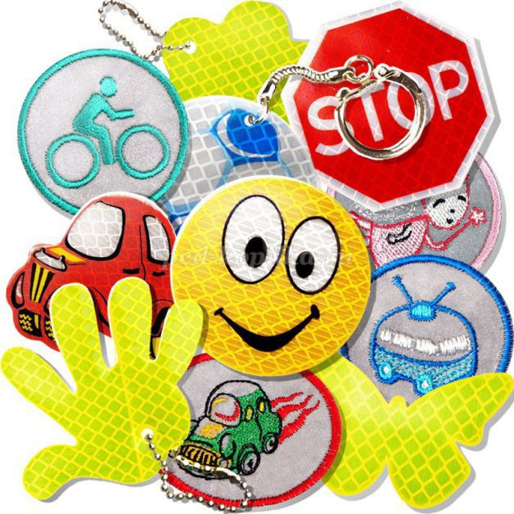
Фликеры – это комбинированные микропризматические световозвращатели (светоотражение – более 80%) в виде значков, подвесок, термонаклеек на одежду и наклеек на металл. Фликеры изготавливаются по специальной технологии из мягкого пластика ярких цветов, это привлекательные на вид изделия крепятся на одежду, сумки или рюкзачки с помощью булавки или шнурка, входящего в комплект. А термонаклейки легко крепятся на ткань с помощью утюга.

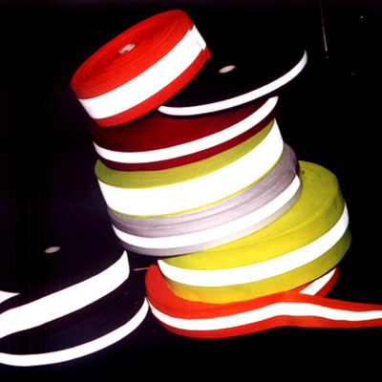
Тесьма представляет собой цветную тканую ленту, в которую вплетены светоотражающие нити, различных ширин. Ткань серебристо-серая, представляет собой совокупность стеклянных микролинз с высокой световозвращающей способностью, внедренных в специальный клеевой слой, нанесенный на хлопковую, нейлоновую или хлопково-полиэфирную текстильную основу. Тесьма применяется для отделки спортивной, рабочей, детской одежды, страховочных поясов, рюкзаков, сумок, обуви и т.д.

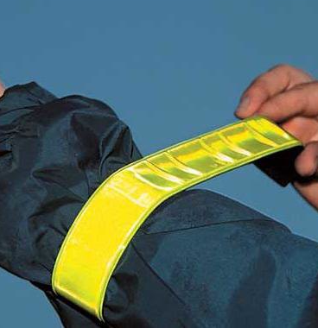
Нарукавные повязки представляют собой цветную тканую ленту с нанесенной на неё термоспособом световозвращающей полосой. То, что световозвращающие ленты – не украшение рабочего костюма, а средство защиты, знают сегодня многие. А ведь совсем недавно они стали обязательными элементами сигнальной одежды. При дневном свете материал имеет серебристо-серый цвет, а в темное время суток в свете фар или другого источника света становится ярко-белым.
Где светоотражающие элементы должны располагаться:
- Подвески (их должно быть несколько) лучше крепить за ремень, пояс, пуговицу, чтобы световозвращатели свисали на уровне бедра.
- Нарукавные повязки и браслеты так, чтобы они не были закрыты при движении и способствовали зрительному восприятию. Рекомендуется наносить их в виде горизонтальных и вертикальных полос на полочку, спинку, внешнюю часть рукавов, нижнюю наружную часть брюк, а так же на головные уборы, рукавицы, обувь и другие предметы одежды.
- Значки могут располагаться на одежде в любом месте.
- Сумочку, портфель или рюкзак лучше нести в правой руке, а не за спиной.
- Эффективнее всего носить одежду с уже вшитыми световозвращающими элементами.
- Наиболее надёжный вариант для родителей – нанести на одежду детей световозвращающие термоаппликации и наклейки.

